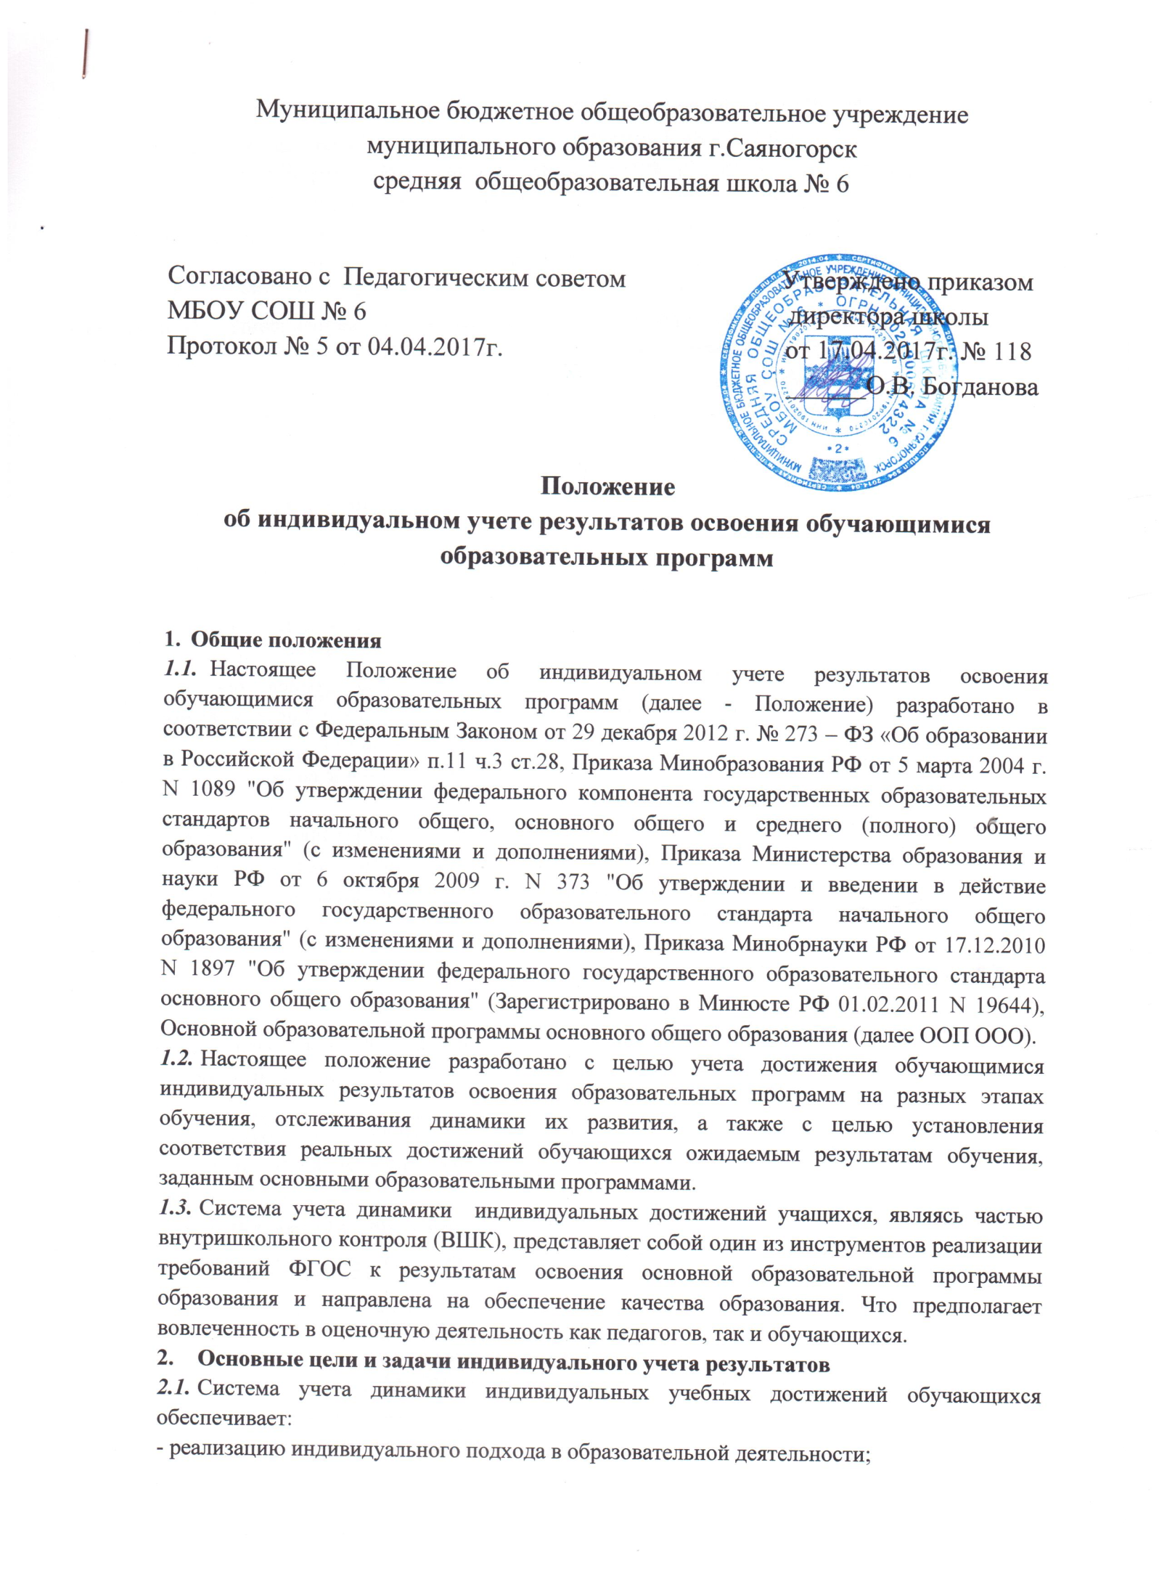- поддержку нормальной/высокой учебной мотивации школьников;

- получение, накапливание и представление всем заинтересованным лицам, в том числе родителям (законным представителям) обучающихся, информации об учебных достижениях обучающихся, класса за любой промежуток времени;

- выявление лидеров и отстающих среди обучающихся с целью реализации индивидуального подхода в процессе обучения;

- объективную базу для поощрения обучающихся;

- основу для принятия управленческих решений и мер, направленных на получение положительных изменений в образовательной деятельности школы в целях повышения ее результативности;

- объективную основу для поощрения и материального стимулирования педагогического коллектива.

* 1. Понятие индивидуальных учебных достижений обучающихся включает в себя результаты: личностные – усвоение системы норм, ориентаций и ценностей, позволяющие обучающемуся функционировать в качестве полноправного члена общества; метапредметные – включающими освоение обучающимися межпредметные понятия и универсальные учебные действия (регулятивные, познавательные, коммуникативные), способность их использования во всех сферах деятельности, самостоятельного планирования учебной деятельности; предметные – освоенные знания, умения, навыки.
  2. Индивидуальный учет результатов освоения обучающимися образовательных программ ведется педагогическим коллективом и отражается в Карте индивидуальных результатов освоения образовательных программ (Приложение 1).

1. **Учет личностных и метапредметных результатов в 1 – 4 классах**
   1. ***Учет личностных результатов***
      1. Учет личностных результатов освоения образовательных программ ведется в 1 – 4 классах педагогом-психологом в удобной для него форме на основании неперсонифицированного психодиагностического обследования при помощи специализированных методик:

- дерево Коха.

- мотивационная анкета Лускановой: 1, 2 классы

- тест «Мое отношение к учению»: 3, 4 классы

- проективная методика «Что мне нравится в школе» - выявляет сформированность позиции школьника, отношение к школе, мотивационную готовность к обучению

- методика «Оцени поступок»

* + 1. К личностным результатам освоения ООП НОО также будут относиться результаты субъективного теста обучающихся, который проводит классный руководитель в конце текущего года.
    2. Итоговые результаты заносятся педагогом в таблицу личностных результатов.

|  |  |  |
| --- | --- | --- |
| Учебный год | Результаты мониторинга «на входе» | Результаты мониторинга «на выходе» |
|  |  |  |
|  |  |  |
|  |  |  |
|  |  |  |

* 1. ***Учет метапредметных результатов***
     1. Учет метапредметных результатов освоения образовательных программ ведется в 1 – 4 классах, по результатам мониторинга метапредметных универсальных учебных действий программы Т.В. Меркулова, А.Г. Теплицкой, Т.В. Бегловой «Школьный старт» и «Учимся учиться и действовать».
     2. С этой целью обучающиеся под руководством педагога выполняют мониторинговые задания:

- 1 классы – «Школьный старт», 2 неделя текущего года, для выявления уровня психологической и стартовой (степени) готовности первоклассников к обучению.

- 1 – 4 классы – «Учимся учиться и действовать», в мае месяце текущего года, что дает возможность отслеживать динамику развития метапредметных результатов обучающихся.

* + 1. Итоговые результаты заносятся педагогом в таблицу метапредметных результатов.

|  |  |  |
| --- | --- | --- |
| Учебный год | Результаты мониторинга «на входе» | Результаты мониторинга «на выходе» |
|  |  |  |
|  |  |  |
|  |  |  |
|  |  |  |

1. **Учет личностных и метапредметных результатов в 5 – 9 классах**
   1. ***Учет личностных результатов***
      1. Учет личностных результатов освоения образовательных программ ведется в 5 – 9 классах педагогом-психологом в удобной для него форме на основании неперсонифицированного психодиагностического обследования при помощи специализированных методик:

- опросник Кеттелла

- тест «Мое отношение к учению»

- тест правового и гражданского сознания Л.Ясюковой.

* + 1. Учет личностных результатов образовательной деятельности обучающихся в 5 – 9 классах осуществляется в ходе мониторинговых исследований в целом по классу, а не по каждому ученику отдельно и является предметом оценки эффективности образовательной деятельности ОО.
  1. ***Учет метапредметных результатов***
     1. Учет метапредметных результатов в 5 – 9 классах осуществляется:

а) педагогом-психологом в удобной для него форме на основании неперсонифицированного психодиагностического обследования при помощи специализированных методик: тест оценки уровня общительности (по В.Ф. Ряховскому), тест «Конфликтны ли вы?», опросник «Социометрия», «Социальный интеллект подростка» (Дж. Гилфорда и М. Салливена (адаптация Михайловой Е.С.) и др.

б) учета выполнения индивидуальных и групповых проектов.

**5. Учет предметных результатов в 1 – 9 классах**

***5.1. Учет предметных результатов в 1 классах***

5.1.1. В 1-м классе в МБОУ СОШ №6 используется безотметочная система обучения. Мониторинг предметных результатов ведется на двух уровнях: выполнен базовый уровень, не выполнен базовый уровень.

***5.2. Учет предметных результатов во 2 - 9 классах***

5.2.1. Предметные результаты включают в себя результаты освоения программ учебных предметов, представленных в учебном плане.

5.2.2. Индивидуальный учет предметных результатов освоения обучающимися основной образовательной программы осуществляется на бумажных и электронных носителях.

5.2.3. Основной формой фиксации предметных результатов освоения практической и теоретической части программы являются оценки (от 2 до 5), полученные обучающимися в ходе образовательной деятельности.

5.2.4. Оценочный учет предметных результатов обучающихся 2 – 9-х классов как текущий, промежуточный, так и итоговый (годовой) осуществляется в «Классном журнале», а также автоматизированной информационно-управляющей системы «Веб-образование. Электронный журнал». Данные результаты представлены в следующих видах отчетов:

- сводная ведомость учета успеваемости

- отчет классного руководителя за учебный период

- итоги успеваемости класса за учебный период

- итоги успеваемости и посещаемости

- сводный отчет классного руководителя

- сводный отчет об успеваемости в школе

- итоги успеваемости по предмету за учебный период

- отчет учителя-предметника

- сводный отчет об успеваемости и качестве обучения в школе

5.2.5. В личном деле выставляются итоговые результаты обучающегося по предметам учебного плана соответствующей основной образовательной программы. Итоговые результаты обучающегося по каждому году обучения заверяются печатью, подписью классного руководителя.

5.2.6. Результаты итогового оценивания обучающегося по предметам учебного плана по окончанию основной образовательной программы основного общего образования в 9 классах заносятся в книгу выдачи аттестатов за курс основного общего образования и выставляются в аттестат о соответствующем образовании.

5.2.7. Ответственное лицо за сбор и хранение предметных результатов - заместитель директора по учебно-воспитательной работе.